АНКЕТА

«Операционная деятельность в логистике»
Удовлетворенность образовательным процессом студентами в ГАПОУ СО УKTП
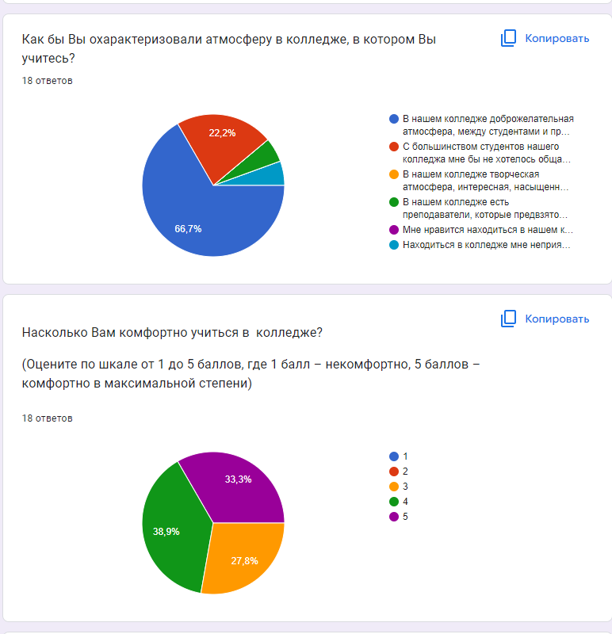
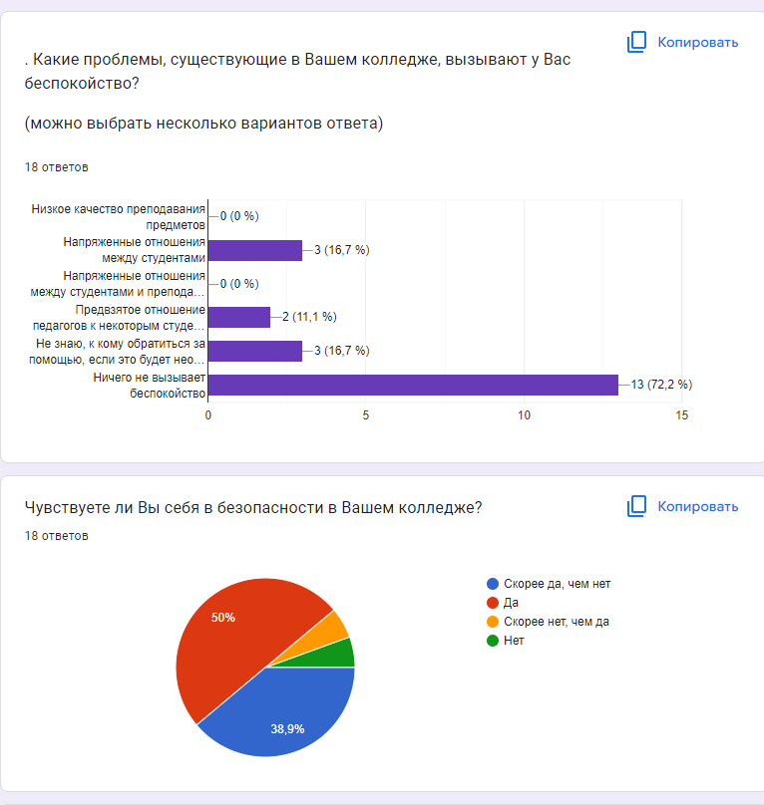
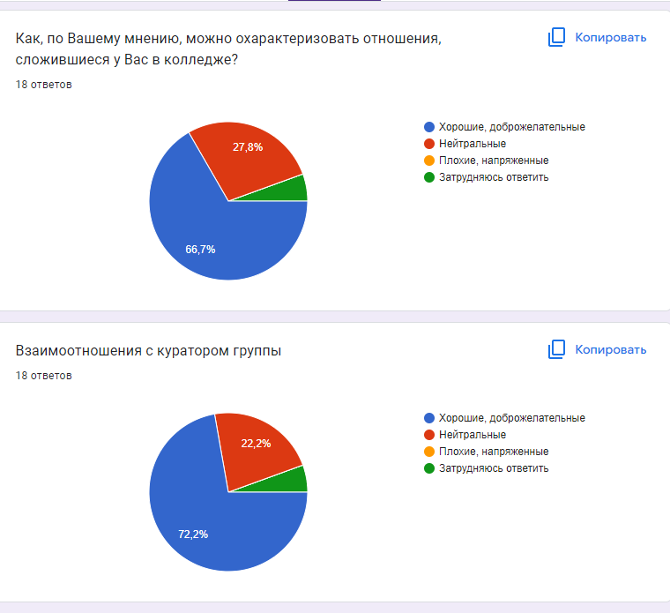
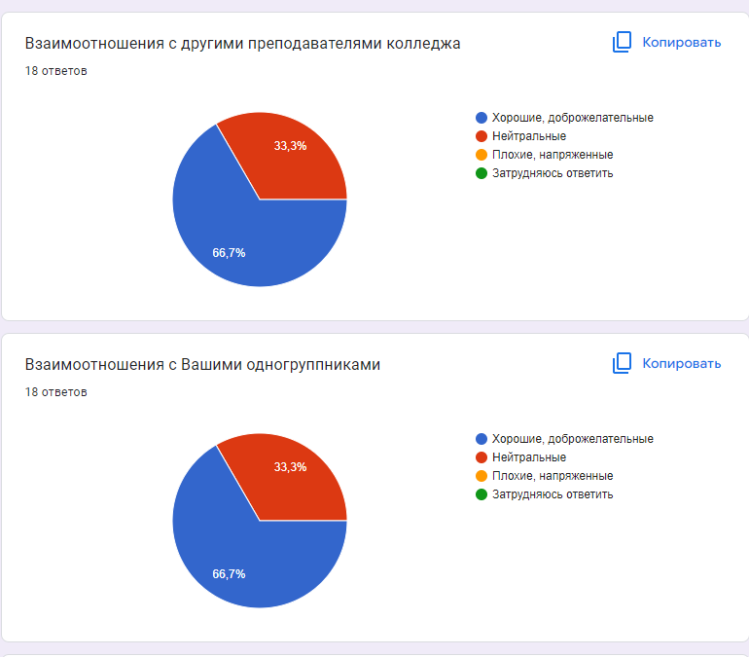
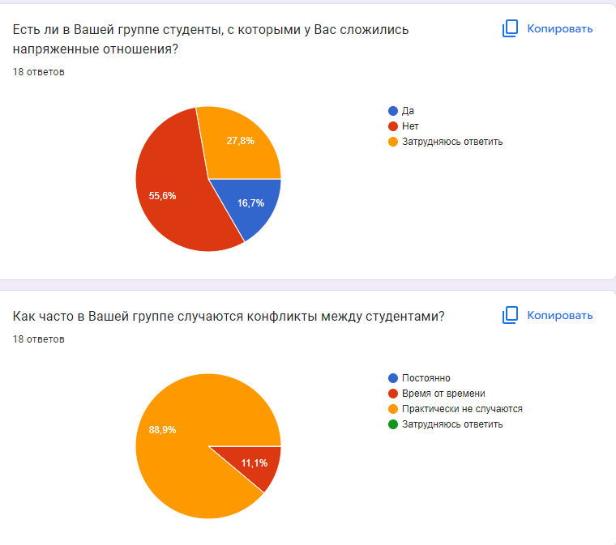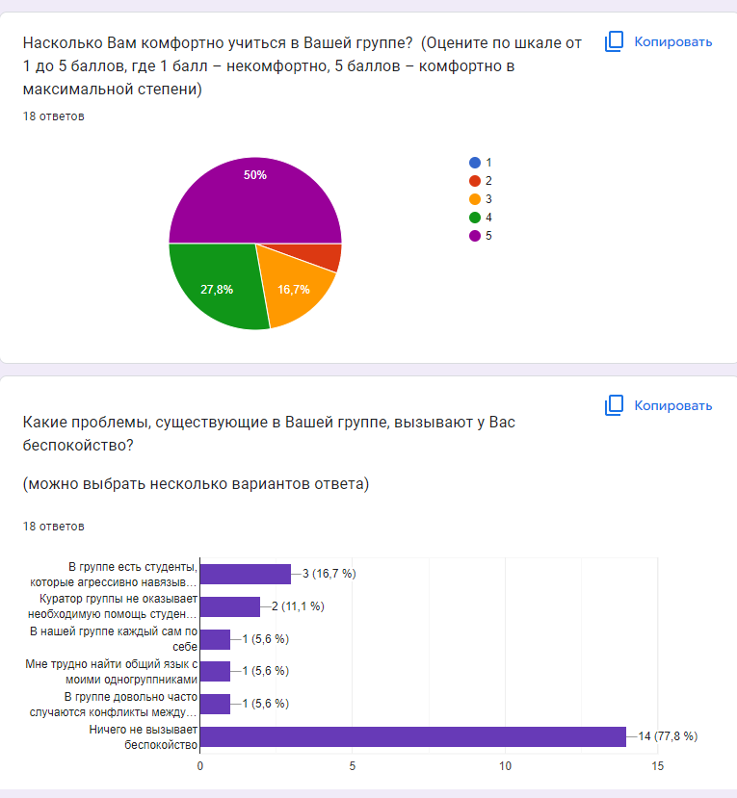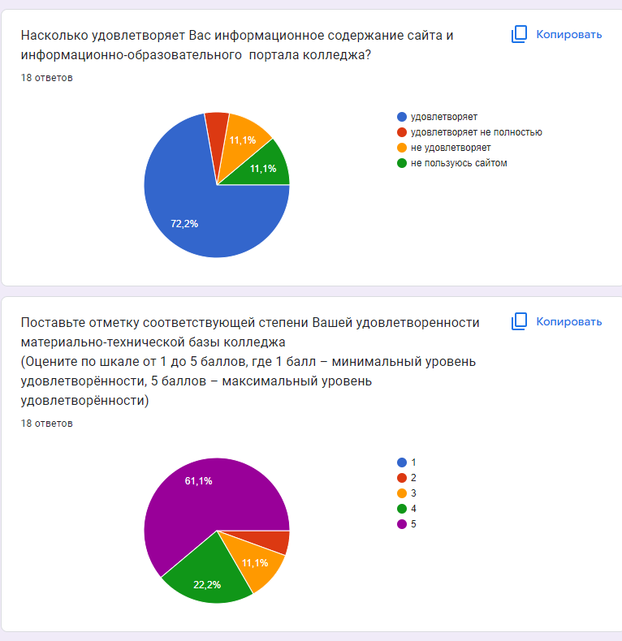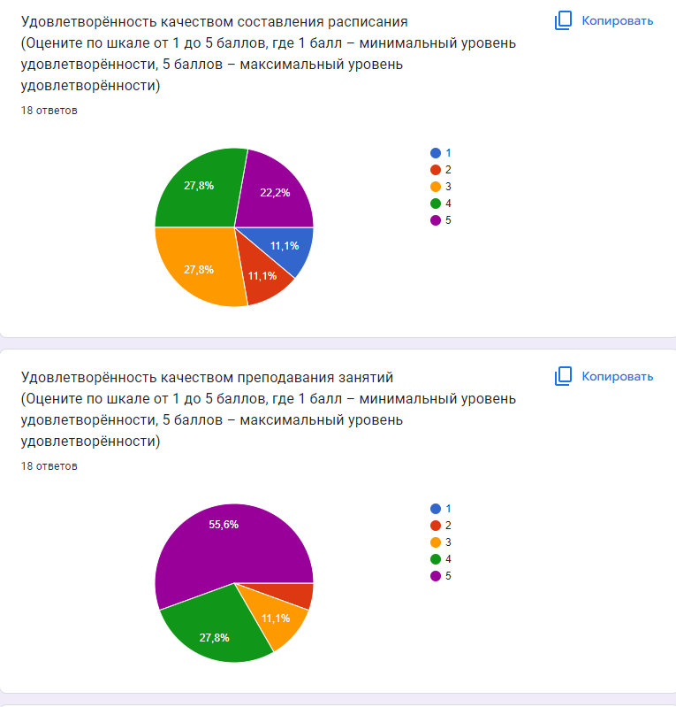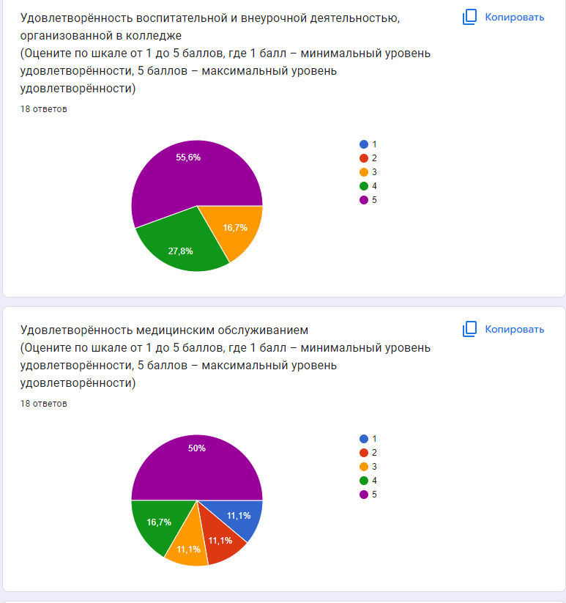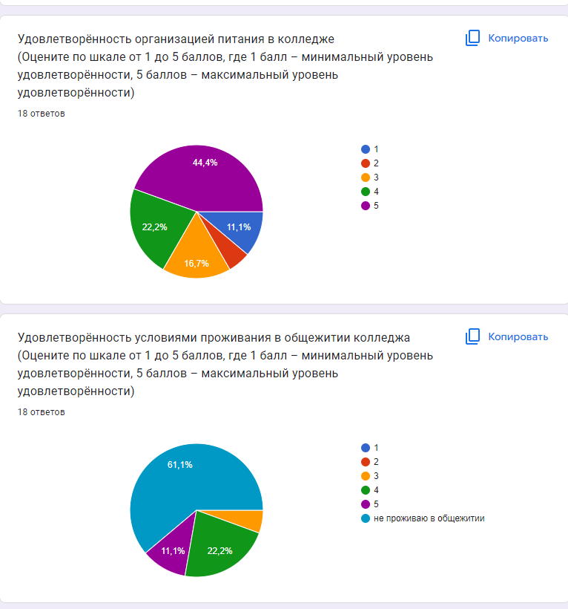

АНКЕТА
Удовлетворенность образовательным процессом студентами в ГАПОУ СО УKTП

Как бы Вы охарактеризовали атмосферу в колледже, в котором Вы учитесь?

В нашем колледже доброжелательная атмосфера, между студентами и преподавателями уважительные отношения 12 ЧЕЛОВЕК

С большинством студентов нашего колледжа мне бы не хотелось общаться 4 ЧЕЛОВЕКА
- В нашем колледже творческая атмосфера, интересная, насыщенная и разнообразная внеучебная жизнь
- В нашем колледже есть преподаватели, которые предвзято относятся к студентам 1 ЧЕЛОВЕК
- Мне нравится находиться в нашем колледже, я провожу в нем свое свободное время
- Находиться в колледже мне неприятно, я хожу туда только потому, что мне необходимо получить профессиональное образование 1 ЧЕЛОВЕК

- Насколько Вам комфортно учиться в колледже?
(Оцените по шкале от 1 до 5 баллов, где 1 балл - некомфортно, 5 баллов — комфортно в максимальной степени)
-1
-2
-3 5 ЧЕЛОВЕК
-4 7 ЧЕЛОВЕК
-5 6 ЧЕЛОВЕК

- Какие проблемы, существующие в Вашем колледже, вызывают у Вас беспокойство? (можно выбрать несколько вариантов ответа)
- Низкое качество преподавания предметов
- Напряженные отношения между студентами 3 ЧЕЛОВЕКА
- Напряженные отношения между студентами и преподавателями
- Предвзятое отношение педагогов к некоторым студентам 2 ЧЕЛОВЕКА
- Не знаю, к кому обратиться за помощью, если это будет необходимо 2 ЧЕЛОВЕКА
- Ничего не вызывает беспокойство 11 ЧЕЛОВЕК

4.Чувствуете ли Вы себя в безопасности в Вашем колледже?
- Скорее да, чем нет 8 ЧЕЛОВЕК
- Да 9 ЧЕЛОВЕК
- Скорее нет, чем да
- Нет 1 ЧЕЛОВЕК

Как, по Вашему мнению, можно охарактеризовать отношения, сложившиеся у Вас в колледже?
- Хорошие, доброжелательные 12 ЧЕЛОВЕК
- Нейтральные 5 ЧЕЛОВЕК
- Плохие, напряженные
- Затрудняюсь ответить 1 ЧЕЛОВЕК

Взаимоотношения с куратором группы
- Хорошие, доброжелательные 13 ЧЕЛОВЕК
- Нейтральные 4 ЧЕЛОВЕКА
- Плохие, Напряженные
- Затрудняюсь ответить 1 ЧЕЛОВЕК

Взаимоотношения с другими преподавателями колледжа
- Хорошие, доброжелательные 12 ЧЕЛОВЕК
- Нейтральные 6 ЧЕЛОВЕК
- Плохие, напряженные
- Затрудняюсь ответить

- Взаимоотношения с Вашими одногруппниками
- Хорошие, доброжелательные 12 ЧЕЛОВЕК
- Нейтральные 6 ЧЕЛОВЕК
- Плохие, напряженные
- Затрудняюсь ответить

- Есть ли в Вашей группе студенты, с которыми у Вас сложились напряженные отношения?
- Да 3 ЧЕЛОВЕКА
- Нет 5 ЧЕЛОВЕК
- Затрудняюсь ответить 12 ЧЕЛОВЕК

- Как часто в Вашей группе случаются конфликты между студентами?
- Время от времени 2 ЧЕЛОВЕКА
- Практически не случаются 16 ЧЕЛОВЕК
- Затрудняюсь ответить

- Насколько Вам комфортно учиться в Вашей группе? (Оцените по шкале от 1 до 5 баллов, где 1 балл — некомфортно, 5 баллов — комфортно в максимальной степени)
-1
-2 1 ЧЕЛОВЕК
-3 3 ЧЕЛОВЕКА
-4 5 ЧЕЛОВЕК
-5 9 ЧЕЛОВЕК

- Какие проблемы, существующие в Вашей группе, вызывают у Вас беспокойство?
- В группе есть студенты, которые агрессивно навязывают свои убеждения 3 ЧЕЛОВЕКА
- Куратор группы не оказывает необходимую помощь студентам 2 ЧЕЛОВЕКА
- В нашей группе каждый сам по себе
- Мне трудно найти общий язык с моими одногруппниками 1 ЧЕЛОВЕК
- В группе довольно часто случаются конфликты между студентами
- Ничего не вызывает беспокойство 12 ЧЕЛОВЕК

- Насколько удовлетворяет Вас информационное содержание сайта и информационно-образовательного порвала колледжа?
- удовлетворяет 13 ЧЕЛОВЕК
- удовлетворяет не полностью 1 ЧЕЛОВЕК
- не удовлетворяет 2 ЧЕЛОВЕКА
- не пользуюсь 2 ЧЕЛОВЕКА

- Поставьте отметку соответствующей степени Вашей удовлетворенности материально-технической базы колледжа (Оцените по шкале от 1 до 5 баллов, где 1 балл — минимальный уровень удовлетворённости, 5 баллов — максимальный уровень удовлетворённости)
-1
-2 1 ЧЕЛОЛВЕК
-3 2 ЧЕЛОВЕКА
-4 4 ЧЕЛОВЕКА
-5 11 ЧЕЛОВЕК

- Удовлетворённость качеством составления расписания (Оцените по шкале от 1 до 5 баллов, где 1 балл — минимальный уровень удовлетворённости, 5 баллов — максимальный уровень удовлетворённости)
-1 2 ЧЕЛОВЕКА
-2 2 ЧЕЛОВЕКА
-3 5 ЧЕЛОВЕК
-4 5 ЧЕЛОВЕК
-5 4 ЧЕЛОВЕКА
- Удовлетворённость качеством преподавания занятий
(Оцените по шкале от 1 до 5 баллов, где 1 балл - минимальный уровень удовлетворённости, 5 баллов - максимальный уровень удовлетворённости)
-1
-2 1 ЧЕЛОВЕК
-3 2 ЧЕЛОВЕКА
-4 5 ЧЕЛОВЕК
-5 10 ЧЕЛОВЕК

- Удовлетворённость воспитательной и внеурочной деятельностью, организованной в колледже
(Оцените по шкале от 1 до 5 баллов, где 1 балл — минимальный уровень удовлетворённости, 5 баллов — максимальный уровень удовлетворённости)
-1
-2
-3 3 ЧЕЛОВЕКА
-4 5 ЧЕЛОВЕК
-5 10 ЧЕЛОВЕК

- Удовлетворённость медицинским обслуживанием
(Оцените по шкале от 1 до 5 баллов, где 1 балл — минимальный уровень удовлетворённости, 5 баллов — максимальный уровень удовлетворённости)
-1 2 ЧЕЛОВЕКА
-2 2 ЧЕЛОВЕКА
-3 2 ЧЕЛОВЕКА
-4 3 ЧЕЛОВЕКА
-5 9 ЧЕЛОВЕК

- Удовлетворённость организацией питания в колледже
(Оцените по шкале от 1 до 5 баллов, где 1 балл — минимальный уровень удовлетворённости, 5 баллов — максимальный уровень удовлетворённости)
-1 2 ЧЕЛОВЕКА
-2 1 ЧЕЛОВЕК
-3 3 ЧЕЛОВЕКА
-4 4 ЧЕЛОВЕКА
-5 8 ЧЕЛОВЕК

- Удовлетворённость условиями проживания в общежитии колледжа
(Оцените по шкале от 1 до 5 баллов, где 1 балл — минимальный уровень удовлетворённости, 5 баллов — максимальный уровень удовлетворённости)
-1
-2
-3 1 ЧЕЛОВЕК
-4 4 ЧЕЛОВЕКА
-5 2 ЧЕЛОВЕКА
- не проживаю в общежитии 11 ЧЕЛОВЕК

